并行计算第一周作业

苏锦华 2017201620

# 第一题

例子一：电子竞技MOBA类游戏是多玩家在线对战类游戏的简称，对于此类游戏来说，团队配合对游戏影响的胜负较大，多个玩家同时操作角色进行配合，个人操作失误的偶然性与团队沟通的复杂性使得游戏的观赏性大大增加。比起回合制的策略类游戏（串行），MOBA类游戏显示出明显的并行性。

例子二：数学建模比赛一般要求三人参赛，在极其有限的时间内（三到四天）完成一篇建模论文。其间分工一般为建模、编程、写作，理论上可以先建模、再编程、最后写作，由于需要充分利用时间，往往将题目拆分成多个子问题，最终达到同时开工，根据进度进行通信修改的并行效果，节约大量时间。

# 第二题

根据Flynn分类法可知，这是单指令流多数据流机器（SIMD）。主要的应用场景是信号处理、图像处理，新兴的应用场景主要是深度学习的神经网络训练。GPU作为主要处理图像数据的主要硬件，在深度学习领域具有加速训练的效果，主要是因为在神经网络模型间的同层节点是由相同运算规律计算的（包括forward、backward），仅仅是输入数据的具体数值发生变化，具有良好的并行结构。

# 第三题

根据Amdahl's Law,加速比仅由并行部分的比例决定，计算结果为1/（1-60%）=2.5。

进一步考虑处理器有限的情况，最终加速比为1/(40% + 60%/20）)=2.3256。

# 第四题

根据要求编写c代码：

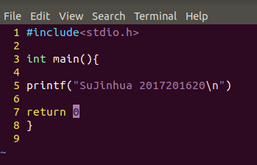

发现漏了；符号，补上后成功输出。

命令行操作如下：

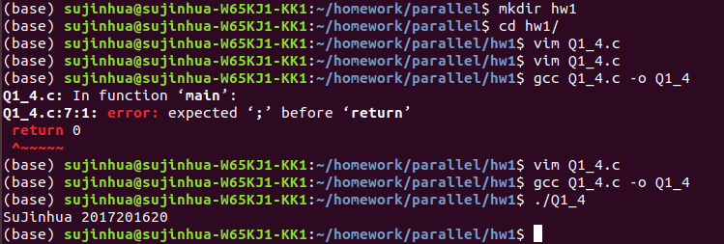

# 第五题

通过shell文件编写命令行语句完成题目要求：

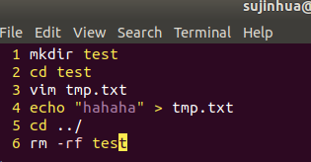

执行后ls查看文件，发现文件已被删除，注释掉rm语句，重新bash执行，最后用tree打印文件夹树，发现成功执行除rm外的所有操作。

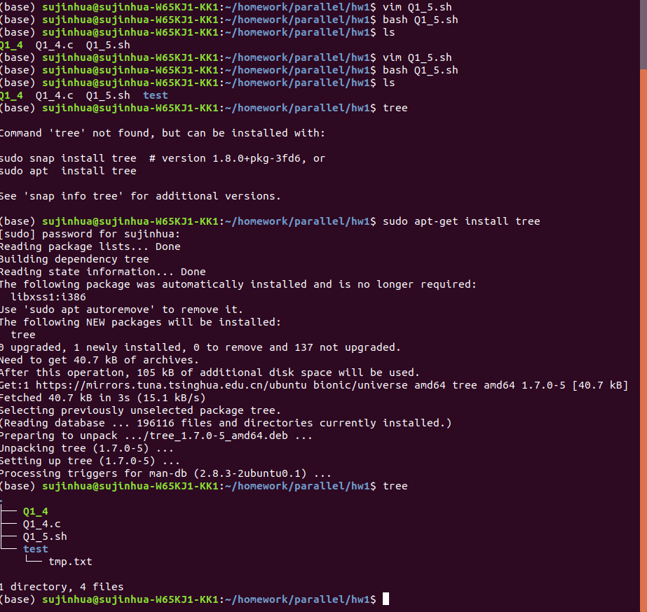

# 第六题

根据题目要求查询cpu型号、内核个数、进程信息：

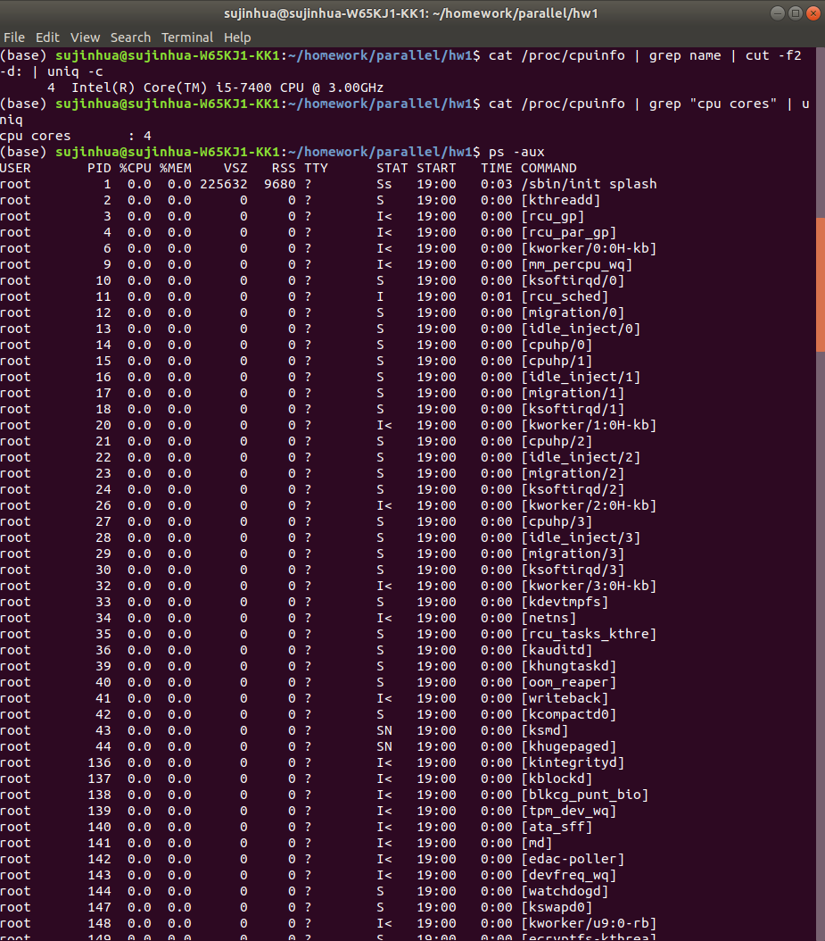

查询GPU信息：

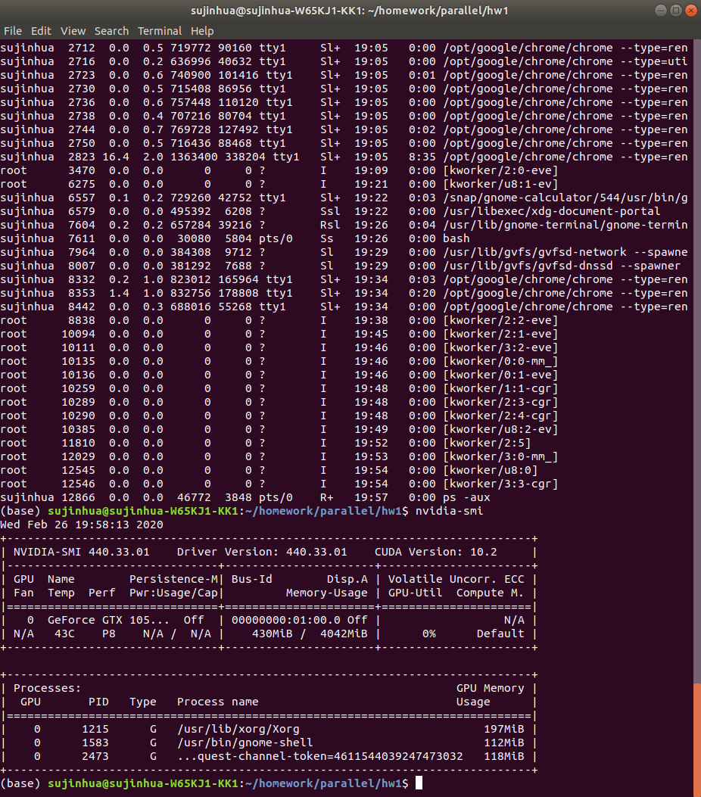

# 第七题

## 7.1

不一定。首先两者概念差异较大，进程是资源分配的基本单位，而线程是进程的执行最小单位。一个进程可以有多个线程，但至少有一个线程；而一个线程只能在一个进程的地址空间内活动。而在资源分配上，同一个进程的所有线程共享改进程的所有支援，所以对于具有从属关系的线程与进程来说，两者享有的资源是相等的；但对于没有从属关系的线程和进程来说，一个大程序的线程比一个小程序的进程享有更多的资源，所以两者的大小关系是不定的。

## 7.2

不一定。对于同一个进程的不同线程来说，它们享有同一个资源地址空间，资源切换开销较小，而不同进程间拥有不同的资源空间，进程间的通信需要使用MPI等通信接口进行通信，开销较大。对于不属于同一个进程的两个线程来说，实现消息通信需要进程间的通信，所以开销不一定比进程间通信开销小。

## 7.3

错。享有同一个资源地址空间。